瑞昌市人民法院

曝光失信被执行人公告
（2020年第2期）
为敦促被执行人自觉履行生效法律文书确定的义务，努力推进社会诚信建设。根据《中华人民共和国民事诉讼法》、《最高人民法院关于公布失信被执行人名单信息的若干规定》等相关法律和规定，本院决定对下列失信被执行人信息予以曝光。曝光人员应立即履行生效法律文书确定的义务，否则将视情节采取罚款、拘留等强制措施，对拒不履行、抗拒执行、规避执行的被执行人将依法追究刑事责任。【备注：下述失信被执行人名单信息仅代表本次曝光时段情况，实时失信被执行人信息以最高院院网站查询结果为准。欢迎广大人民群众对已曝光被执行人行踪及财产线索进行举报。举报电话： 0792-4218983 联系人：王警官】

2020年2月27日

被执行人：陈伦平
身份证号：3604811974XXXX0411
家庭住址： 瑞昌市惠民家园14栋1单元601室
未履行金额： 3.67万元
生效法律文书：(2019）赣0481民初1082号
失信情形：违反财产报告制度、其他有履行能力而拒不履行生效法律文书确定的义务


被执行人：吴节宝
身份证号:3604811975XXXX3215
家庭住址： 瑞昌市福民小区4栋1单元304室
未履行金额：2.24万元
生效法律文书： （2019）赣0481民初577号
失信情形：违反财产报告制度、其他有履行能力而拒不履行生效法律文书确定的义务
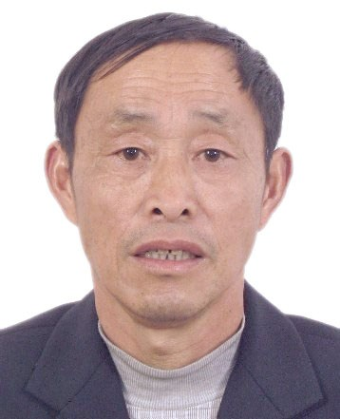
被执行人: 王友德
身份证号：3604221952XXXX3230
家庭住址： 瑞昌市高丰镇乐丰村上王
未履行金额：4.87万元
生效法律文书：（2018）赣0481民初455号
失信情形：违反财产报告制度、其他有履行能力而拒不履行生效法律文书确定的义务


被执行人： 徐笑冬
身份证号：3604221968XXXX3411
家庭住址： 瑞昌市白杨镇郭桥村徐家岔二组
未履行金额：3.58万元
生效法律文书： （2018）赣0481民初442号
失信情形：违反财产报告制度、其他有履行能力而拒不履行生效法律文书确定的义务

被执行人： 李星星
身份证号：3604811978XXXX5619
家庭住址：瑞昌市赛湖农场三分场七大队
未履行金额：3.54万元
生效法律文书： （2018）赣0481民初443号
失信情形：违反财产报告制度、其他有履行能力而拒不履行生效法律文书确定的义务

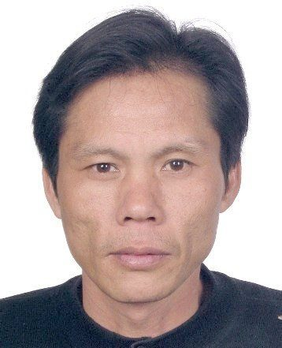
被执行人： 胡远荣
身份证号： 3604811964XXXX0413
家庭住址：瑞昌市桂林街道办事处大塘村3组
未履行金额：4.17 万元
生效法律文书：（2018）赣0481民初440号
失信情形：违反财产报告制度、其他有履行能力而拒不履行生效法律文书确定的义务
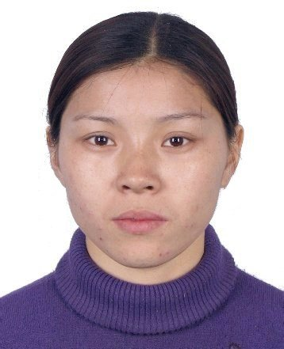
被执行人：吴端阳
身份证号：3604211980XXXX3224
家庭住址： 瑞昌市鸿福雅居15栋2单元601室
未履行金额：2.23 万元
生效法律文书：（2018）赣0481民初232号
失信情形：违反财产报告制度、其他有履行能力而拒不履行生效法律文书确定的义务


被执行人： 章小钢
身份证号：3604811990XXXX4017
家庭住址：瑞昌市码头镇胜利村一组
未履行金额： 2.46 万元
生效法律文书：（2017）赣0481民初2035号
失信情形：违反财产报告制度、其他有履行能力而拒不履行生效法律文书确定的义务

被执行人： 孙贵林
身份证号：3604811977XXXX3219
家庭住址：瑞昌市高丰镇李铺村2组（现永兴村）
未履行金额： 3.45万元
生效法律文书： （2018）赣0481民初449号
失信情形：违反财产报告制度、其他有履行能力而拒不履行生效法律文书确定的义务

被执行人： 孙荷花
身份证号： 3604221954XXXX3221
家庭住址：瑞昌市高丰镇乐丰村16组
未能履行金额：3.45 万元
生效法律文书：（2018）赣0481民初449号
失信情形：违反财产报告制度、其他有履行能力而拒不履行生效法律文书确定的义务


被执行人： 徐会斌
身份证号： 3604291974XXXX331X
家庭住址：瑞昌市赤乌中路332号3区移动208室
未履行金额：9.61万元
生效法律文书：（2019）赣0481民初1085号
失信情形：违反财产报告制度、其他有履行能力而拒不履行生效法律文书确定的义务

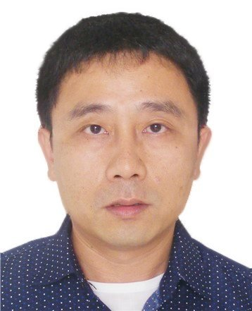
被执行人： 柯江波
身份证号： 3604811978XXXX2419
家庭住址： 瑞昌市肇陈镇横路村横路铺77号
未履行金额：23.52万元
生效法律文书： （2017）赣0481民初589号
失信情形：违反财产报告制度、其他有履行能力而拒不履行生效法律文书确定的义务
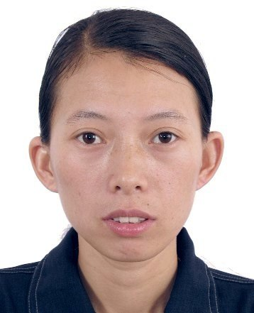
被执行人：张木先
身份证号： 3604811977XXXX2425
家庭住址： 瑞昌市肇陈镇横路村横路铺77号
未履行金额：23.52万元
生效法律文书：（2017）赣0481民初589号
失信情形：违反财产报告制度、其他有履行能力而拒不履行生效法律文书确定的义务


被执行人 ： 胡丽娅
身份证号：3604811981XXXX4622
家庭住址： 瑞昌市黄金乡前程村下屋何一组35号
未履行金额：9.94万元
生效法律文书：（2019）赣0481民初982号
失信情形：违反财产报告制度、其他有履行能力而拒不履行生效法律文书确定的义务
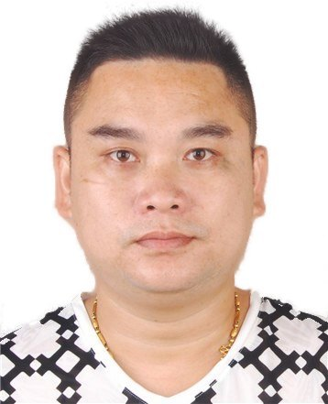
被执行人： 文安平
身份证号： 3604811981XXXX0812
家庭住址：瑞昌市九源管理区上源村大凹城垅6 号
未履行金额：1万元
生效法律文书：（2018）赣0481民初1633号
失信情形：违反财产报告制度、其他有履行能力而拒不履行生效法律文书确定的义务

被执行人： 周细高
身份证号： 3604811974XXXX4610
家庭住址：瑞昌市林湖苑小区7栋1单元402室
未履行金额：1.17 万元
生效法律文书：（2018）赣0481民初264号
失信情形：违反财产报告制度、其他有履行能力而拒不履行生效法律文书确定的义务
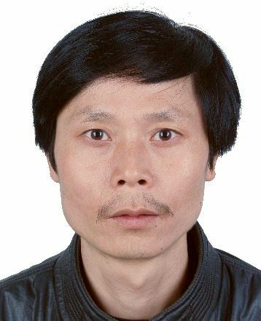


被执行人： 陈桂洪
身份证号：3604811985XXXX3238
家庭住址：瑞昌市高丰镇乐丰村陈湾
未履行金额： 2.78万元
生效法律文书：（2018）赣0481民初89号
失信情形：违反财产报告制度、其他有履行能力而拒不履行生效法律文书确定的义务

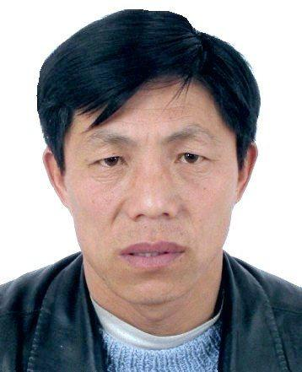
被执行人： 陈绪林
身份证号： 3604221960XXXX3237
家庭住址：瑞昌市高丰镇乐丰村陈湾
未履行金额：2.78万元
生效法律文书：（2018）赣0481民初89号
失信情形：违反财产报告制度、其他有履行能力而拒不履行生效法律文书确定的义务


被执行人： 朱 君
身份证号： 3604811981XXXX403X
家庭住址：瑞昌市码头镇朱湖村七组
未履行金额：1.8万元
生效法律文书：（2018）赣0481民初1206号
失信情形：违反财产报告制度、其他有履行能力而拒不履行生效法律文书确定的义务


被执行人： 程爱萍
身份证号： 3604221972XXXX3227
家庭住址：瑞昌市阳光小区A栋A单元301室
未履行金额：1.09万元
生效法律文书：（2018）赣0481民初5号
失信情形：违反财产报告制度、其他有履行能力而拒不履行生效法律文书确定的义务
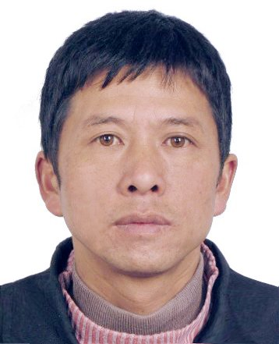
被执行人：何仁新
身份证号： 3604221968XXXX3417
家庭住址： 瑞昌市人民厂一村6栋1单元202室
未履行金额：3.86万元
生效法律文书：（2018）赣0481民初2716号
失信情形：违反财产报告制度、其他有履行能力而拒不履行生效法律文书确定的义务

被执行人： 陈新旺
身份证号：3604221974XXXX2413
家庭住址：瑞昌市肇陈镇水塅村新屋下26号
未履行金额：4.85万元
生效法律文书：（2019）赣0481民初101号
失信情形：违反财产报告制度、其他有履行能力而拒不履行生效法律文书确定的义务
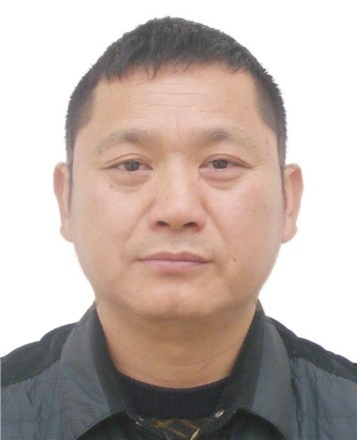

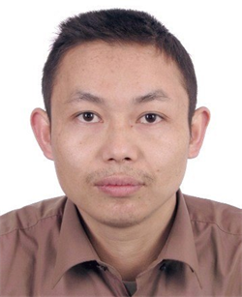
被执行人： 胡险峰
身份证号：3604811978XXXX4819
家庭住址：瑞昌市南阳乡燕山村胡家八组
未履行金额：1.86万元
生效法律文书：（2019）赣0481民初829号
失信情形：违反财产报告制度、其他有履行能力而拒不履行生效法律文书确定的义务


被执行人： 戈菊香
身份证号： 3604811976XXXX4086
家庭住址：瑞昌市赤乌中路30号（瑞昌市亚欧家居生活馆）
未履行金额：16.25 万元
生效法律文书：（2019）赣0481民初1842号
失信情形：违反财产报告制度、其他有履行能力而拒不履行生效法律文书确定的义务
被执行人：柯于雄
身份证号： 3604811974XXXX4632
家庭住址： 瑞昌市黄金乡下巢湖村柯湾组
未履行金额：18.16 万元
生效法律文书： （2017）赣0481民初1236号
失信情形：违反财产报告制度、其他有履行能力而拒不履行生效法律文书确定的义务
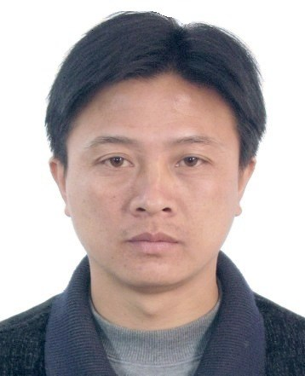


被执行人： 柯美利
身份证号： 3604811978XXXX2214
家庭住址： 瑞昌市乐园乡北畈村新屋下30号
未履行金额：6.17 万元
生效法律文书： （2019）赣0481民初149号
失信情形：违反财产报告制度、其他有履行能力而拒不履行生效法律文书确定的义务

